조합 시스템

|  |  |  |
| --- | --- | --- |
| 2018-05-07 | 전 인호 | 초안 작성 |
| 2018-05-09 | 전 인호 | 4.2.11. 변경 |
| 2018-07-12 | 전 인호 | 튜브시스템 변경 및 능력치에 관한 문서 추가 |
| 2018-08-01 | 전 인호 | 튜브 시스템 분리 및 리뉴얼 |
| 2018-08-02 | 전 인호 |  |

1. 개요

* 스킬 조합에 관하여 정의한다.
* 기획자는 PC가 조합 할 수 있는 형태의 스킬을 염두해 기획 하여야 한다.

2. 기획 의도

* 게임 내 스킬 조합에 그에 대한 타 부서의 이해를 돕기 위해 작성함.

3. 조합

3.1. 공통사항

* 각 튜브는 Grade에 따라서 점수가 부여되고 드랍 시 랜덤으로 모든 점수를 사용 할 때까지 부여한다.
* Trait의 정보는 유저에게 보여주지 않는다.
* point 사용 시 애송이 등급은 플러스 점수는 사용 불가능하다.
* point 사용 시 길거리 등급은 플러스 점수는 5까지 사용 가능하다.
* point 사용 시 무투가 등급은 플러스 점수는 10까지 사용 가능하다.
* point 사용 시 달인 등급은 플러스 점수는 15까지 사용 가능하다.
* PC는 Style, Enhancer, Cooler를 소모하여 스킬을 조합 할 수 있다.

3.4.2. 조합 방법

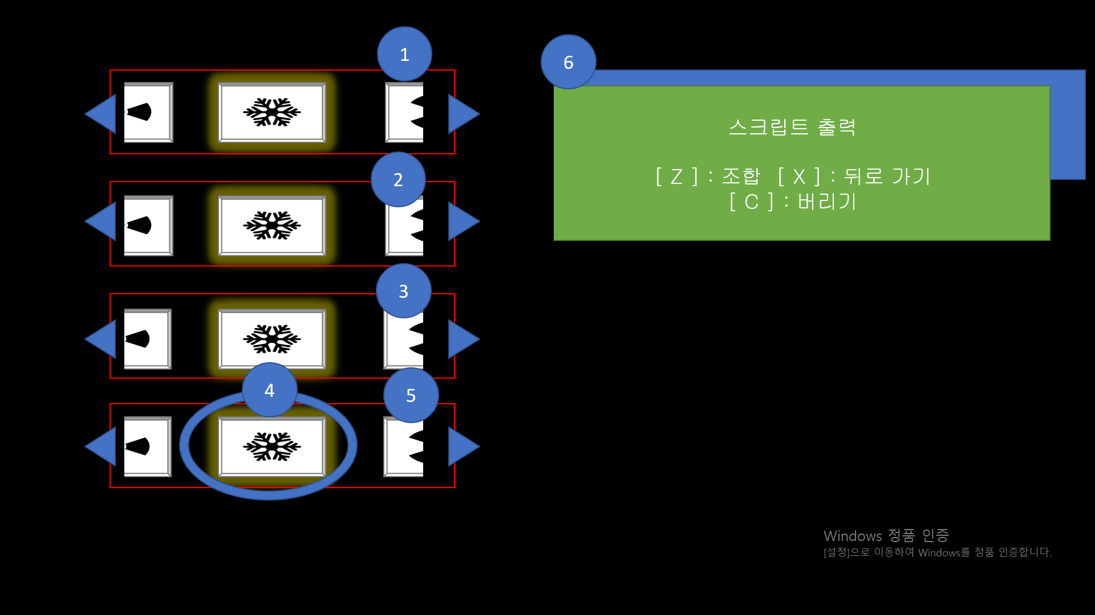

|  |  |
| --- | --- |
| No. | 내용 |
| 1 | Style 소켓 선택 레일 |
| 2 | Enhancer 소켓 선택 레일 |
| 3 | Cooler 소켓 선택 레일 |
| 4 | 활성화된 튜브 |
| 5 | Relic 소켓 선택레일 |
| 6 | 활성화된 튜브에 대한 스크립트 |

* 플레이어가 [F]키를 누르면 활성상태[1]에 있는 튜브가 소모되며, 스킬이 조합된다.

3.4.3.

3.4.3. 조합 실패

* Style의 attack_type이 Enhancer의 meleeSoket, rangeSoket, bounceSoket, dashSoket에서 False로 체크 되어 있으면 조합 할 수 없다.
* 시스템 메시지로 ‘튜브의 호환성이 맞지 않습니다.’ 출력한다.

3.4.5. 부가기능

3.4.5.1 Grade별 점수

* 튜브의 가져온 능력치를 그대로 상속받는다.
* 자세한 내용은 튜브시스템.docx 4.1. grade에서 확인가능
* TubeStat.xlsx에서 능력치를 결정한다.
* TubeTrait.xlsx에서 점수를 계산한다.

3.4.5.1 Company

* 활성상태된 모든 튜브의 company가 같을 경우 스킬에 부가적인 효과가 부여된다.
* Company의 설정 내용은 튜브시스템.docx 4.2.Company에서 확인가능

3.4.5.2. Relic

* 활성화 상태에서 Relic 튜브가 없어도 조합이 가능하다.
* 스킬 조합 시 Relic 튜브가 활성상태라면 해당 Relic 튜브의 데이터 내에서 부과효과를 부여한다.
* 자세한 사항은 Relic.docx 참고

4. 데이터

4.1. TubeStat

4.1.1. cid

* TubeStat을 구분하기 위한 정렬번호 칼럼이다.
* int형 구분자이다.
* 1000번터 시작

4.1.2. 설명

* 능력치에 간략한 정보를 입력하는 칼럼이다.
* 구분자는 없다.

4.2. TubeTrait

4.2.1. cid

* TubeTrait에서 능력치를 구분하기 위한 정렬번호 칼럼이다.
* int형 구분자이다.
* 4000번부터 시작

4.2.2. name

* 영어버전에서 Tube의 능력치 이름을 결정하는 영어이름칼럼이다.
* long형 구분자이다.

4.2.3. nameKor

* Tube의 능력치 이름을 결정하는 한글이름칼럼이다.
* long형 구분자이다.

4.2.4. point

* Tube의 점수를 얼마만큼 가져올지 결정하는 칼럼이다.
* int형 구분자이다.

4.2.5. statCid

* TubeTrait에서 무슨 능력치를 가져 올지 결정하는 칼럼이다.
* Int형 구분자이다.
* 오직 TubeTrait의 cid에 있는 번호만 사용 가능하다.

4.2.6. amount

* 능력치를 값을 결정하는 칼럼이다.
* Int형 구분자이다.

4.2.7. 설명

* 프로그래머의 이해를 돕기 위한 칼럼이다.

4.3. NpcSkill

4.3.1.cid

* cid는 스킬을 번호로 정렬하기 위한 칼럼이다.
* int형 구분자이다.
* 4자리수의 형태를 띄며 규칙은 다음과 같다.

|  |  |
| --- | --- |
| 1,2 플레이스 고유 번호 | 3,4 스킬고유 번호 |
| 19 | 13 |

* 위와 같이 1913이면 19째 플레이스에 13번째 스킬이다.

4.3.2. name

* 영어버전에서 NPC스킬의 이름을 결정하는 칼럼이다.
* string형 구분자이다.

4.3.3. nameKor

* NPC스킬의 이름을 결정하는 칼럼이다.
* string형 구분자이다.

4.3.4. styleTube

* NPC의 스타일튜브를 결정하는 칼럼이다.
* int형 구분자이다.
* NPCStyleTube에서 cid로 불러온다.

4.3.5. enhancerTube

* NPC의 인핸서튜브를 결정하는 칼럼이다.
* int형 구분자이다.
* NPCEnhacerTube에서 cid로 불러온다.

4.3.6. coolerTube

* NPC의 쿨러튜브를 결정하는 칼럼이다.
* int형 구분자이다.
* NPCCoolerTube에서 cid로 불러온다.1

4.3.7. relicTube

* NPC의 렐릭튜브를 결정하는 칼럼이다.
* int형 구분자이다.
* NPCRelicTube에서 cid로 불러온다.

1. 활성상태: 소켓에 중간열에 위치한 조합직전의 상태